 | Име на предприятието: |  | Работна инструкция | Дата:
 | Работно място:  Силажна траншея |  | Дейност: Пълнене, движение, вземане | Подпис:
 | ОПИСАНИЕ
 | СИЛАЖНИ ТРАНШЕИ
 | ОПАНОСТИ ЗА ЧОВЕКА И ОКОЛНАТА СРЕДА
 |  | - Заплаха от движение на превозното средство, падане на презвозното средство.  - Подхлъзване и грешно стъпване при качване и слизане от превозни средства.  - Подхлъзване, спъване и падане върху покривалото на силоза или на гладкия под на силоза.  - Заплаха от падащи силажни маси на мястото за вземане.  - Падане от врязващия се ръб или от стената на силажния траншей.  x |  |  | 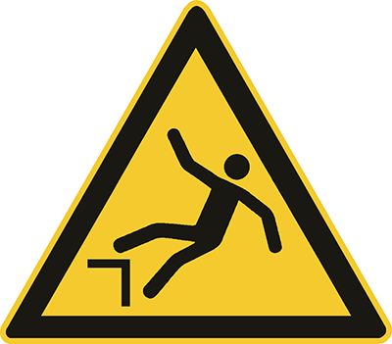
 | ПРЕДПАЗНИ МЕРКИ И ПРАВИЛА ЗА ПОВЕДЕНИЕ
x
- Предотвратете влизането в силажната траншея на външни лица (зрители).
- Инструктаж на работници и други участници (напр. фирми за услуги).
- Носете защитни обувки/ботуши (S3/S5).
- Почиствайте редовно подходите на превозните средства за вземане на силаж съотв. субстрати!
- Не скачайте върху или от превозни средства напр. за вземане на силаж съотв. на субстрати. Слизайте на заден ход.
- Използвайте само подходяща техника за вземане със защитен покрив за шофьора.
- Избягвайте подкопаване на мястото на вземане съотв. отстранете го веднага.
- Да се спзава минимална дистанция от 2 метра до врязващия се ръб при откриване на силозното фолио. При нужда да се използват подходящи помощни средства за откриване на фолиото съотв. отстраняване на торбите с пясък/гумите или мобилни парапети съотв. защита за привързване с подходящи приемни площадки.
- Стените на силажните траншеи да се подсигурят срещу падане на хора навътре и навън, напр. чрез парапети или наклон (вертикална дистанция между откоса и горния ръб на стената 1 м).
- Проверете защитните съоръжения за стабилност и функционалност.
x
 | ПОВЕДЕНИЕ ПРИ ПОВРЕДИ
 |  | - Незабавно затворете опасните зони!
 | ПОВЕДЕНИЕ ПРИ ЗЛОПОЛУКИ - ПЪРВА ПОМОЩ - СПЕШЕН ТЕЛЕФОН 112
- Извършване на незабавни мерки на местопроизшествието!
- Обаждане на спасителна служба/бърза помощ!

Отговорник за първа помощ:.....................................................................................
 | Поддръжка
 |  | - Веднага сменете съотв. ремонтирайте липсващ или повреден предпазител за падане!
 | ПОСЛЕДИЦИ ПРИ НЕСПАЗВАНЕ
 |  | - Здравословни последици: Възможност за най-тежки или смъртоносни наранявания!  x |  |  | www.svlfg.de

